2018年苏州中考化学模拟测试卷【精选word版 含答案】
由于格式问题，部分试题会存在乱码的现象，请考生点击全屏查看！
第I卷(选择题共50分)
选择题(本题包括25小题，每小题2分，共50分。每小题只有一个选项符合题意。)
1. “我们不要成为环境问题的旁观者和指责者，而要成为解决环境问题的参与者和贡献者。”下列做法与上述理念相违背的是
A.尽量选择绿色公交出行 B.将垃圾分类投放到垃圾桶
C.减少一次性筷子的使用 D.夏天将空调温度调至20℃
2. 下列化学用语正确的是
A．金刚石－Au B．水银－Hg C．2个氮原子－2N2 D．氯酸钾－KCl

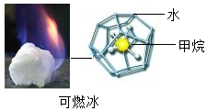

3. 2017年5月18日南海可燃冰试采成功，这是中国科学家勇攀世界科技高峰的又一标志性成就．1体积可燃冰可储载100～200倍体积的甲烷气体．甲烷属于
A．有机物 B．单质 C．氧化物 D．混合物
4. 下列常见生活用品中，所用材料属于有机合成材料的是
A.铝合金门窗 B.制作快艇艇身玻璃钢
C.用于气体电子打火机的压电陶瓷 D.用来包装食品的聚乙烯薄膜
5下列实验操作不符合规范要求的是

A．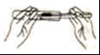加粉末药品 B．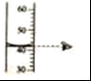读液体体积
C．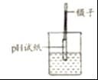测定溶液pH D．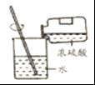稀释浓硫酸

6下列有关物质的组成或分类说法正确的是
A．金刚石、C60都是碳的化合物 B．水、过氧化氢都含有相同组成元素
C．碳酸氢铵、硫酸钾都是氮肥 D．钙、氧都是人体必需的微量元素
7. 儿童体内缺少钙元素，易患的疾病是
A．侏儒症 B．贫血症 C．甲状腺疾病 D．佝偻病
8. 镍在元素周期表中的信息如下图所示，下列有关镍元素的说法不正确的是
A.原子序数是28 B.属于金属元素

- 原子中的质子数是28 D.相对原子质量为58.69g

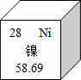

- 2014年，我国科学家首次拍摄到水分子团簇的空间取向图像，模型如图。下列关于水的说法中正确的是

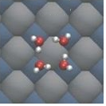

A.团簇中的水分子不再运动 B.氢、氧两种元素只能组成水
C.水蒸气冷凝成水，分子间隔减小
D. 0℃时冰的密度比液态水的密度大
10. 下列做法不利于身体健康的是
A.用氮气作食品保护气 B.用铁锅做炊具烹调食物
C.用加碘食盐做调味品 D.用甲醛溶液保鲜大白菜
11. 下列说法错误的是
A．硝酸铵溶于水，溶液温度升高
B．灼烧羊毛线，闻到一股烧焦羽毛的气味
C．用洗洁精洗去餐具上的油污，属于乳化在日常生活中的应用
D．工业上分离液态空气获得氧气，是利用液氧和液氮的沸点不同

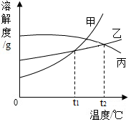

12．甲、乙、丙三种固体的溶解度曲线如图所示，下列说法正确的是
A．三种物质的溶解度：甲＞乙＞丙
B．t1℃时，溶质的质量分数：甲=乙
C．t2℃时，乙、丙的饱和溶液降温均有溶质析出
D．甲中混有少量乙时，可通过溶解、加热浓缩、冷却结晶的方法提纯
13．实验室用锌和稀硫酸制取氢气，下列操作错误的是

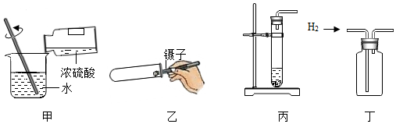

A．装置甲：稀释浓硫酸 B．装置乙：加入锌粒
C．装置丙：产生氢气 D．装置丁：收集氢气
14. 下列排序正确的是

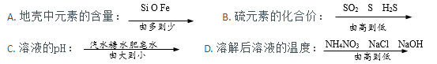
15. 抗癌新药紫衫醇的化学式为C47H51NO4，下列说法正确的是
A．紫衫醇属于有机高分子化合物 B．紫衫醇由C、H、O、N四种元素组成
C．紫衫醇中氮、氧元素的质量比为1：14 D．紫衫醇中氢元素的质量分数最大
16. 下列指定反应的化学方程式正确的是
A．镁条在氧气中燃烧：Mg +O2 ==== MgO2
B．古代湿法炼铜:2Fe+ 3CuSO4==== Fe2( SO4)3+3Cu
C．用胃舒平[含Al(OH)3]治疗胃酸过多:Al(OH)3+3HC1==== A1C13+ 3H2O
D．用石灰石浆处理二氧化硫: SO2+CaCO3+O2 ==== CaSO4+ CO2
17. 化学是以实验为基础的学科。下列有关实验现象的描述中，正确的是
A.向氯化铜溶液中滴加氢氧化钠溶液，有白色沉淀生成
B.硫粉在氧气中燃烧产生蓝紫色火焰，生成有刺激性气味的气体
C.将铁丝插入硫酸铜溶液中，铁丝上会有红色固体生成，溶液变成黄色
D.电解水实验中，与电源正、负极相连的电极上产生的气体的体积比为1:8
18. 下列实验操作中（括号内为待检验物质或杂质）不能达到实验目的的是

选项 | 物质 | 目的 | 主要实验操作
A | CO、CH4气体 | 鉴别 | 点燃，火焰上方罩干冷烧杯，观察现象
B | Na2CO3（NaOH）溶液 | 检验 | 滴加酚酞试液，观察溶液颜色的变化
C | Na2CO3（NaHCO3）固体 | 除杂 | 充分加热至固体质量不变
D | MnO2、KCl固体 | 分离 | 溶解、过滤、洗涤、烘干、蒸发

19. 下列物质的转化在给定条件下均能实现的是
A．Fe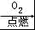Fe2O3FeCl3 B．SO2H2SO3H2SO4
C．Na2CO3NaNO3KNO3 D．CaCl2溶液CaCO3Ca（OH）2
20. 下列各组溶液，不用其它试剂就不能鉴别出来的是
A．NaOH、NaCl、稀HNO3、FeCl3
B．BaCl2、Mg Cl2、KNO3、NaOH
C．CuCl2、稀HCl、NaNO3、AgNO3
D．稀HCl、稀H2SO4、Na2CO3、Ba（NO3）2
21. 下列实验问题处理方法不正确的是
①制氧气时排水法收集氧气后出现倒吸现象，立即松开试管上的橡皮塞
②在气体发生装置上直接点燃一氧化碳气体时，必须要先检验一氧化碳气体的纯度
③实验结束后将所有的废液倒入下水道排出实验室，以免污染实验室
④给试管中的液体加热时，不时移动试管，以免暴沸伤人
⑤不慎将酸溅到眼中，应立即用水冲洗，边洗边眨眼睛
A．③④ B．①②③ C．④⑤ D．只有③
22. 下表是不同温度时硝酸钾的溶解度。下列说法正确的是
温度/℃ | 0 | 20 | 40 | 60 | 80 | 100
溶解度/g | 13.3 | 31.6 | 63.9 | 110 | 169 | 246
A. 20℃时，100 g水中溶解的硝酸钾越多溶解度就越大
B. 40℃时，100 g硝酸钾饱和溶液中含有硝酸钾63.9 g
C. 100℃的水中能溶解的硝酸钾一定比80℃的水中能溶解的硝酸钾多
D. 0℃的硝酸钾饱和溶液一定比60℃的硝酸钾饱和溶液的溶质质量分数小
23. 人类的日常生活和工农业生产离不开水，下列说法正确的是
A．无法用水鉴别硝酸铵、氢氧化钠两种固体
B．用水浇灭着火的纸箱，其原理是移除了可燃物
C．天然水经过自然沉降、过滤、吸附，即得纯水
D．使用加有洗涤剂的水可去除衣服上的油污
24. 下列4个图像中，能正确反应变化关系的是
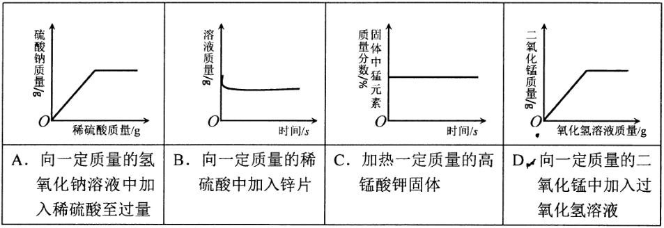
25. “细菌冶金”的原理是利用氧化铁硫杆菌促使 黄铁矿（主要成分FeS2）氧化成硫酸铁和硫酸，并能为CO2和H2O合成有机物提供能量．流程如图，下列说法错误的是
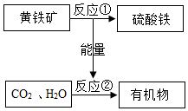
A．反应①化学方程式：4FeS2+15O2+2X=2Fe2（SO4）3+2H2SO4，X为H2O
B．整个流程提高了能量的利用率
C．图中有机物一定不含氧元素
D．氧化铁硫杆菌在反应①中起催化作用
非选择题(共50分)
26. 化学就在身边，我们的衣、食、住、行都离不开它。请回答下列问题:
(1)妈妈买了一件羊毛上衣，小红怀疑衣服面料成分是合成纤维，她采用的鉴别方法是 。
(2)妈妈为小红准备了米饭、红烧肉、高钙牛奶，请从营养均衡的角度考虑，妈妈还应增加 或水果以补充营养素 (填字母)。
A.糖类 B.蛋白质 C.油脂 D.维生素
(3)细心的小红发现铝制门窗比较耐腐蚀，主要原因是 (用文字叙述)。小红还发现新买的家具带有异味，于是在室内放了几个活性炭包以达到除去异味的目的，这是利用了活性炭的 性。
(4)近几年，由于汽车数量急剧增加、工业快速发展等因素，致使化石燃料大量使用，对环境的影响也日益凸显。小红查阅资料后获知:科学家在积极寻找洁净的新能源过程中，发现了氨气燃烧能释放出大量的热且产物对环境没有污染，其反应的微观示意图如下，该反应的化学方程式为

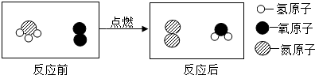

27.写出下列反应的化学方程式，并按要求填空。
(1)用石灰浆粉刷墙壁，干燥后又白又硬: 。
(2)工业炼铁的主要原理是一氧化碳和氧化铁在高温下反应: 。
工业炼铁的主要设备是 。
(3)车用乙醇汽油不但可以节省石油资源和有效地减少汽车尾气的污染，还可以促进农业生产。乙醇(C2H5OH)完全燃烧的化学方程式为 ，
该反应属于 (选填:“吸热”或“放热”)反应。
(4)工业上，常用电解氯化钠溶液的方法来制取氢氧化钠，同时还能获得氢气、氯气两种化工产品，其反应的化学方程式为 。
(5)医疗上“钡餐”的主要成分是硫酸钡，不能用碳酸钡替代硫酸钡的原因是用方程式表示 ，该反应的基本反应类型是 。
28. 维生素C主要存在于蔬菜、水果中，其分子式为C6H8O6，在空气中易氧化变质．
（1）维生素C中C、H、O三种元素的质量比为 （用最简比表示）．
（2）为测定某鲜榨橙汁中维生素C的含量，兴趣小组进行如下实验：
步骤1 取橙汁样品，加入活性炭，振荡、静置、过滤，滤液移至小烧杯中，盖上玻璃片．
步骤2 配制碘（I2）溶液，测得其浓度为1.27g/L（即1升碘溶液中含有1.27克I2）．
步骤3 快速移取20.00mL处理后的橙汁样品置于锥形瓶中，滴入碘溶液，恰好完全反应时消耗碘溶液10.00mL．（测定原理：C6H8O6+I2═C6H6O6+2HI）
①步骤1中活性炭的作用是 ．
②步骤3必须在步骤1、步骤2之后立即进行的原因是 ．
③计算1L该橙汁样品中含有维生素C的质量： g．（请写出计算过程）

- 完成下列实验．（1）现提供下列装置：

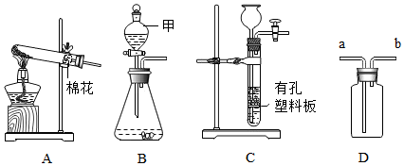

①写出上图中B装置甲仪器的名称 ．
②实验室用A装置进行高锰酸钾制氧气的实验，化学方程式为 ，用D装置收集氧气，气体由导管 进入（填“a”或“b”）
③实验室用锌粒和稀盐酸制氢气，用C装置代替B装置的优点是 ：若要检验氧气中是否含有氯化氢气体，可将气体通过盛有 溶液的D装置（填“AgNO3”或“饱和NaHCO3溶液”）
（2）对一定质量的粗盐（含泥沙）进行初步提纯．
①实验主要步骤：称量与 、过滤、蒸发；实验中多次使用玻璃棒．过滤时它的作用是 ；蒸发时，待蒸发皿中出现 时停止加热．利用余热将滤液蒸干．
②下列因素会导致获得的精盐质量偏小的是 （填序号）
a．蒸发是液滴溅出 b．过滤时，滤纸破损
c．粗盐中加入过量的水 d．过滤后，滤纸上的泥沙未同水冲洗．
30. 实验室以MnO2为原料制备少量高纯MnCO3的流程如下：
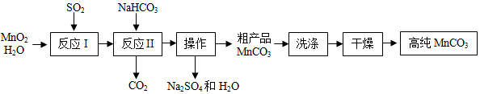
已知：①反应Ⅰ的化学方程式：MnO2+SO2═MnSO4；
②MnCO3、Mn（OH）2均难溶于水，MnCO3在100℃时开始分解．
（1）反应Ⅰ属于基本反应类型中的 反应．
（2）流程中“操作”的名称为 ，所需要的主要玻璃仪器有 ．
（3）反应Ⅱ的化学方程式为 ．反应Ⅱ需控制溶液的酸碱性，若碱性过强，MnCO3粗产品中将混有 （填化学式）．
（4）验证MnCO3粗产品表面附着有Na2SO4杂质：取样品少许，向其中加入水，搅拌、过滤，向滤液中加入适量的 （填化学式）溶液，有白色沉淀产生．
（5）为获得高纯MnCO3，需选择“低温”干燥的原因是 ．
31.如图为某些物质间的转化关系．E为常见的碱，F常作食品干燥剂，M为石膏的主要成分．部分反应物和生成物已略去．

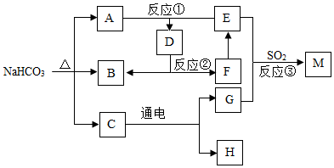

（1）化学式：C ，F ．
（2）反应①、③的化学方程式：① ，③ ．
（3）能体现明代《天工开物》中“煤饼烧石成灰”的反应是 （选填反应序号）．
（4）工业上可用B和H合成乙醇（C2H6O），反应中B和H的质量比为 ．
32．某化学兴趣小组通过探究活动学习和理解化学知识．请你一起研究学习，并回答有关问题．
研究主题：水溶液中复分解反应的实质
相关信息：一定体积的溶液中，离子的数目越多，其离子的浓度越大．电导率传感器用于测量溶液的导电性强弱，能反映离子浓度大小．相同温度下同种溶液电导率越大，离子浓度越大．
- 实验一：恒温条件下，向一定体积一定浓度的稀Ba（OH）2溶液中滴加2﹣3滴无色酚酞试液，插入电导率传感器，然后滴加稀硫酸，测得溶液的电导率变化如图中甲曲线所示．

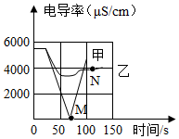

①写出Ba（OH）2与H2SO4反应的化学方程式 ．
②甲曲线M点时混合液体呈 色；
③通过对甲曲线的分析，下列说法错误的是 （填序号）．
A．M点前曲线下滑的过程中，H+和OH﹣结合成H2O，Ba2+和SO42﹣结合成BaSO4
B．M点时离子浓度几乎为零
C．M点后溶液电导率逐渐增大，仅由于溶液中H+在逐渐增大
（2）实验二：恒温条件下，向等量同浓度的稀Ba（OH）2溶液中滴加2﹣3滴无色酚酞试液，插入电导率传感器，然后滴加稀Na2SO4溶液，测得溶液的电导率变化如上图乙曲线所示．
①通过对乙曲线的分析，下列说法错误的是 （填序号）．
A．开始至完全反应过程中，电导率减小，溶液由红色逐渐变为无色
B．电导率下降到最低点时仍然较大，表明溶液中还存在较多离子
C．整个实验过程中，溶液中Na+数目一直增大
②N点时，溶液中含有的离子是 （填离子符号）．
③通过比较分析，结合已学知识可知，溶液中复分解反应的实质是参与反应的离子，结合生成了沉淀、气体或水，导致其浓度 （填“增大”或“减小”）．
（3）拓展：①请根据示例仿写离子方程式．
示例AgNO3+NaCl=AgCl↓+NaNO3离子方程式：Ag++Cl﹣=AgCl↓
仿写：BaCl2+Na2SO4=BaSO4↓+2NaCl离子方程式： ．
②向一定量饱和澄清石灰水中持续通入过量的CO2气体，溶液先变浑浊后浑浊逐渐消失．请推测此过程的溶液中Ca2+的浓度变化情况 ．

2018年苏州中考化学模拟测试卷参考答案
1---10：DBADC BDDCD 11—20:ADDBB CBBBB
21—25:DDDAC
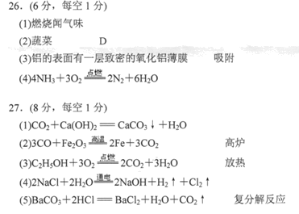
28. （1）9：1：12；
（2）
①活性炭可以吸附橙汁中的色素，便于观察后面反应中颜色的变化．
②维生素C在空气中易氧化变质，所以步骤3必须在步骤1，步骤2后立即进行．
③0.44．
29. 分液漏斗 2KMnO4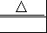K2MnO+MnO2+O2↑；a；
节约药品；AgNO3；溶解；引流；较多量晶体；ad．
30. （1）化合．
（2）过滤； 漏斗、玻璃棒、烧杯．
（3）MnSO4+2NaHCO3=Na2SO4+MnCO3↓+CO2↑+H2O． Mn（OH）2．
（4）BaCl2．
（5）MnCO3的分解温度为100℃，为防止MnCO3高温分解，影响高纯MnCO3的纯度
31. （1）H2O，CaO；
（2）①Ca（OH）2+Na2CO3=CaCO3↓+2NaOH；
③2Ca（OH）2+2SO2+O2=2CaSO4↓+2H2O；
（3）②；
（4）22：3．
32．无；C；A；Na+、OH﹣、SO42﹣．减小．Ba2++SO42﹣=BaSO4↓．
先减小后增大．

